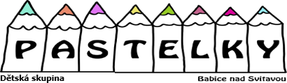

**ČESTNÉ PROHLÁŠENÍ**

O POVINNOSTI PLATIT ZÁLOHY NA DŮCHODOVÉ POJIŠTĚNÍ A PŘÍSPĚVĚK NA STÁTNÍ POLITIKU ZAMĚSTNANOSTI

Já, …………………………………………………………………………………………………………… (jméno, příjmení),

narozen/a………………………………………………………………………………………………… (datum narození),

bytem…………………………………………………………………………………………………………. (trvalé bydliště),

čestně prohlašuji, že jsem osobou samostatně výdělečně činnou (OSVČ) povinnou platit zálohy na důchodové pojištění a příspěvek na státní politiku zaměstnanosti od………………………………………… (datum) do současnosti.

IČ: ……………………………………………………….

V……………………………………………………………dne……………………………………………………………….

podpis: ……………………………………………………………………………………………………